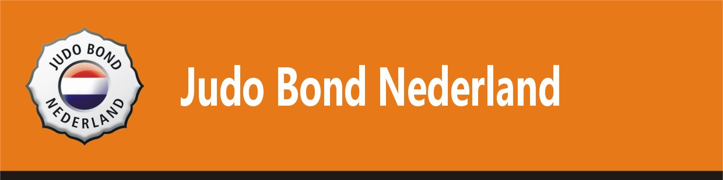

**A A N M E L D I N G S F O R M U L I E R**

**OPEN ZUID-NEDERLANDSE  
KATA KAMPIOENSCHAPPEN JUDO**

**ZATERDAG 21 NOVEMBER 2015**

|  |  |  |
| --- | --- | --- |
| Kata (maximaal twee) | Kata 1 Kies een item. Kata 2 Kies een item. | |
| Naam Tori | K1 Klik hier als u tekst wilt invoeren. | K2 Klik hier als u tekst wilt invoeren. |
| Graduatie Tori | Klik hier als u tekst wilt invoeren. | Klik hier als u tekst wilt invoeren. |
| Lidnr. JBN + Sportschool | Klik hier als u tekst wilt invoeren. | Klik hier als u tekst wilt invoeren. |
| Leeftijd Tori op de wedstrijddag | Klik hier als u tekst wilt invoeren. | Klik hier als u tekst wilt invoeren. |
| Naam Uke | Klik hier als u tekst wilt invoeren. | Klik hier als u tekst wilt invoeren. |
| Graduatie Uke | Klik hier als u tekst wilt invoeren. | Klik hier als u tekst wilt invoeren. |
| Lidnr. JBN + Sportschool | Klik hier als u tekst wilt invoeren. | Klik hier als u tekst wilt invoeren. |
| Leeftijd Uke op de wedstrijddag | Klik hier als u tekst wilt invoeren. | Klik hier als u tekst wilt invoeren. |
| Contactpersoon (Tel.nr. & e-mailadres) | Klik hier als u tekst wilt invoeren. | Klik hier als u tekst wilt invoeren. |

**Inschrijven vóór 31 oktober 2015**  
Vergeet niet uw JBN Paspoort en Nationale Sportpas te tonen op de wedstrijddag. U dient zich hiermee bij aankomst te melden bij de organisatie bij de daarvoor aangestelde vrijwilliger.  
  
Verschuldigde deelnamegeld voor deze kampioenschappen is € 20,00 per koppel/per onderdeel (maximaal twee). U kunt dit bedrag overmaken op rekening nummer NL34RABO0316887579van Judo Bond Nederland onder vermelding van naam tori en welk kata wordt uitgevoerd.  
Na aanmelding is er geen restitutie van inschrijfgeld mogelijk.  
  
Stuur uw inschrijfformulier naar: **Secretaris Kata Werkgroep Judo Zuid-Nederland**  
 Eric Markgraaff, Magnoliahof 7, 5492 JV Sint-Oedenrode  
 **katawerkgroep.zuidnederland@gmail.com**